

**UNIVERSIDADE FEDERAL DA PARAÍBA**

**CENTRO DE INFORMÁTICA**

**ENGENHARIA DE COMPUTAÇÃO**

**Relatório – 1º Laboratório de Eletricidade**

Abraão Allysson dos Santos Honório - 11321939

Arthur Cícero Costa Bezerra - 11328503

Nadja Karla Araujo de Lima - 11514339

Thiago Gonzaga Gomes - 11504760

Orientador: Prof. Dr. Andrei de Araújo Formiga

João Pessoa – 02 de setembro de 2016

A fórmula proposicional escolhida pelo grupo foi: (P -> (R ^ (Q v R))) ^ (~Q v (~Q -> (R ^ P))).

**Parte 1) Calculando Tabelas Verdade em C –> Fórmula Fixa**

“Convertendo” a fórmula proposicional **(P -> (R ^ (Q v R))) ^ (~Q v (~Q -> (R ^ P)))** para uma fórmula fixa, obtêm-se **IMP(I[P], (I[R] && (I[Q] || I[R]))) && (!I[Q] || IMP(!I[Q], (I[R] && I[P])))**.

Observa-se após a compilação do código anexado relativo a Parte 1, que solicita a geração da Tabela Verdade a partir de fórmulas fixas, utilizando os valores lógicos de C, o seguinte output:

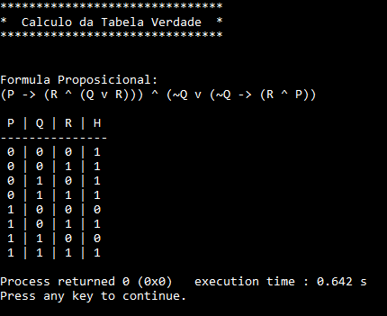

Output Parte 1)

**Parte 2) Calculando Tabela Verdade em C –> Análise Sintática**

“Convertendo” a fórmula proposicional **(P -> (R ^ (Q v R))) ^ (~Q v (~Q -> (R ^ P)))** para uma fórmula sintática, obtêm-se a fórmula **andF( imp(var_p(), andF(var_r(),orF(var_q(),var_r()))),  
 orF(neg(var_q()),imp(neg(var_q()),andF(var_r(),var_p()))))**

E de forma análoga à parte 1, observa-se após a compilação do código anexado relativo, o seguinte output:

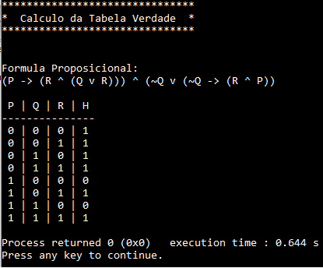

Output Parte 2)